УДК 621.762

**ИССЛЕДОВАНИЕ ИЗНОСОСТОЙКОСТИ РЕЖУЩИХ ПЛАСТИН, ПОЛУЧЕННЫХ ИЗ СПЛАВА Т5К10 С ПРИМЕНЕНИЕМ ПРЕСС-ФОРМЫ, ИЗГОТОВЛЕННОЙ МЕТОДОМ 3Д ПЕЧАТИ ИЗ ПОЛИЛАКТИДА**

М.И. Дворник, Е.А. Михайленко, А.А. Бурков, Е.В. Черняков

*Хабаровский Федеральный исследовательский центр ДВО РАН, Хабаровск* [*mea80@list.ru*](mailto:mea80@list.ru)

*Аннотация. Получены режущие пластины из сплава WC-5TiC-10Co, путем прессования порошковой смеси в пресс-форме, изготовленной на 3Д принтере из полилактида. Экспериментально подтверждено, что свойства (плотность и пористость) полученной режущей пластины из порошка WC-5TiC-10Co, содержащего 1 % каучука, сопоставимы со свойствами коммерческой пластины из Т5К10*. *Они обладают меньшей твердостью (1400 ± 10 HV) и большей вязкостью разрушения (13,5 ± 0,4 МПа•м1/2) по сравнению с коммерческими образцами (1447 ± 15 HV и 12,1 ± 0,4 МПа•м1/2) из Т5К10 из-за большего среднего диаметра зерен карбида вольфрама. Скорость износа экспериментальной режущей пластины на 5–7 % выше, чем у коммерческого резца из-за меньшей твердости и большей шероховатости.*

WC-TiC-Co твердосплавные изделия, активно используют при резании сталей [1], их получают спеканием после холодного прессования порошковых смесей и пластификатора в стальных или твердосплавных пресс-формах. Высокая стоимость и ограничение формы изделий являются минусами таких пресс-форм, которые иногда перекрывают все плюсы. Аддитивные технологии для создания твердосплавных изделий сложной формы применяют напрямую [2-4] или получают пластиковые пресс-формы, в которых формуют из порошковых смесей заготовки [5-6]. Цель работы состояла в сравнении эксплуатационной износостойкости полученной с использованием пресс-формы из полилактида экспериментальной режущей пластины из Т5К10 и ее коммерческого аналога.

Для получения заготовки режущей пластины, порошковые смеси с разным содержанием каучука прессовали в пластиковой форме (рис. 1 а), изготовленной из полилактида технологией послойного наплавления на 3д-принтере. Заполнение составило 100%, толщина первого слоя 0,27 мм, толщина остальных слоев 0,1 мм. Температура печати равна 200 °C. Форма состоит из пластиковой матрицы, толкателей, одноразовых тонких пуансонов и подкладок толщиной 2 мм. Для обеспечения в пресс-форме давления прессования до 200 МПа использовали стальные оболочку, стержень и толкатель. В пластиковых пресс-формах спрессованы образцы режущих пластин массой 8 г каждый с разным содержанием каучука (рис. 1б). Для сравнения характеристик в стальной пресс-форме при давлении 200 МПа изготовлены прямоугольные заготовки размерами 24х8х8. Образцы спекали в вакуумной печи при максимальной температуре 1450 °С.

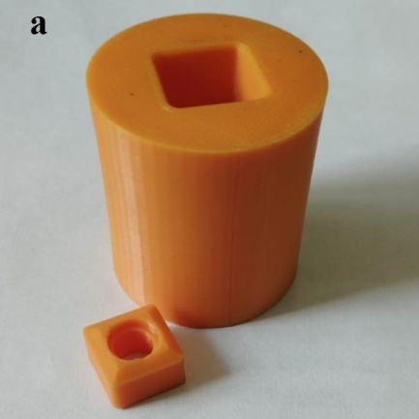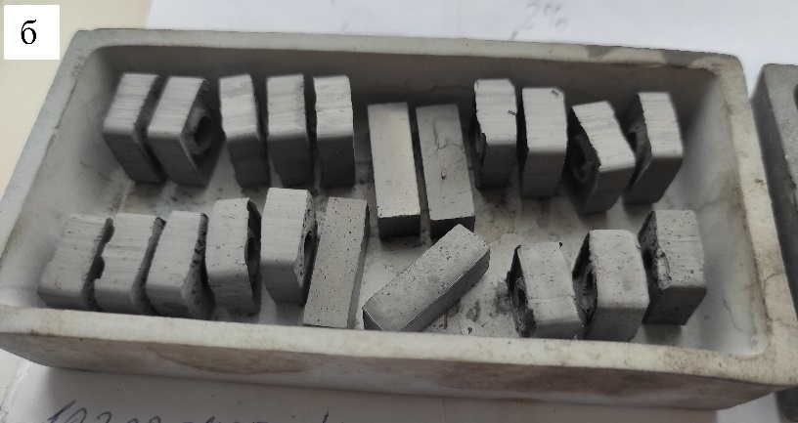

*Рис*. *1.* Пластиковая пресс-форма (а), спрессованные заготовки режущих пластин из Т5К10 (б).

Авторами ранее определены твердость, вязкость разрушения, прочность (только прямоугольных образцов) [6] режущих пластин из WC-5TiC-10Co*.* Определено, что по сравнению с коммерческими образцами из Т5К10 (твердость которых равна 1447 HV и трещиностойкость равна 12,1 0,4 МПа•м1/2) они имеют меньшую твердостью (1400 HV) и большую вязкостью разрушения (13,5 МПа•м1/2) из-за большего среднего диаметра зерен карбида вольфрама. В данной работе проведены испытания эксплуатационной износостойкости при точении стали 45 режущей пластиной, полученной при давлении прессования 50 МПа из смеси порошка с 1 % каучука, и коммерческой пластины SNUM-120408 из сплава Т5К10 производства КЗТС.

**Результаты и обсуждения**

Эксплуатационные характеристики режущей пластины, полученной из порошковой смеси, содержащей 1 % каучука при давлении прессования 50 МПа (рис. 2а), и коммерческой режущий пластины (рис. 2б) определяли при черновом точении (скорость резания 100 ± 10 м/мин, глубина 1,5 мм, подача 0,2 мм/об, время 3,5 мин, путь 330 м) цилиндрической заготовки диаметром от 50 до 60 мм из стали 45 на токарном станке 16К20. А также, при чистовом точении на том же станке такой же стальной заготовки при скорости резания 125 ± 15 м/мин, глубине 0,2 мм, подачи 0,05 мм/об, за время 10,5 мин, за путь 1320 м. Профиль задних поверхностей режущих пластин и стальных заготовок исследовали с помощью профилометра Tr-200.

Согласно измерениям профиля режущих пластин шероховатость экспериментальной режущей пластины оказалась ожидаемо выше, чем шероховатость коммерческой режущей пластины (см. таблицу), что объясняется наличием на поверхности заготовки микронеровностей, полученных в процессе прессования из-за адгезии полилактида к заготовке и в результате копирования неровностей пластиковых детелей пресс-формы, образованных в процессе 3D-печати.

*Таблица*

**Результаты испытания режущих пластин при точении стали 45**

|  |  |  |  |  |  |
| --- | --- | --- | --- | --- | --- |
| Режущая пластина | Шероховатость задней поверхности вставки  *Ra*, мкм | Шероховатость детали  *Ra*, мкм | | Износ по задней границе, мкм | |
| после чернового точения | после чистового точения | после чернового точения | после чистового точения |
| полученная при давлении прессования 50 МПа из смеси порошка с 1 % каучука | 0,64 | 3,9 | 2,34 | 101 | 149 |
| SNUM-120408 из сплава Т5К10 производства КЗТС | 0,55 | 3,68 | 2,19 | 96 | 141 |



*Рис.* 2. Фотографии коммерческой и экспериментальной режущих пластин

Твердость и шероховатость оказывают существенное влияние на эксплуатационные характеристики режущих пластин из материала одного и того же состава при черновом и чистовом точении. Из-за повышенной шероховатости и пониженной твердости экспериментальной режущей пластины шероховатость деталей после чернового и чистового точения экспериментальной режущей пластиной оказалась на 5–7 % больше, чем в случае обработки коммерческой режущей пластиной (см. таблицу).

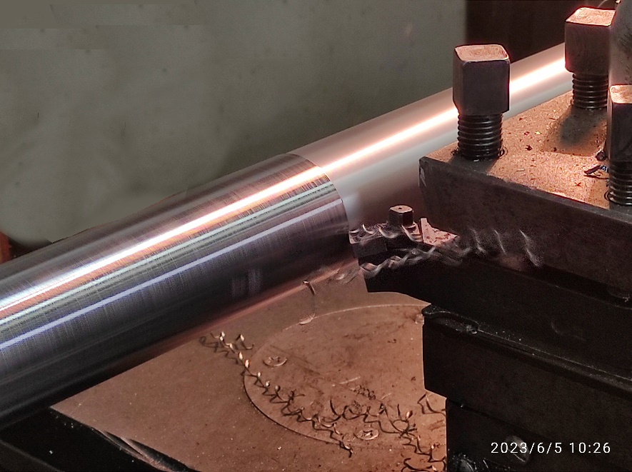

*Рис. 3***.** Чистовое точение экспериментальной режущей пластиной

Адгезионный износ режущих пластин из сплава WC–5TiC–10Co при точении углеродистой стали, когда образуется сливная стружка (рис. 3), преобладает над остальными видами износа. При адгезионном износе основное влияние оказывает химический состав режущих пластин, который в данном случае одинаков, поэтому отличия в твердости имеют меньшее значение, чем состав. Величина износа экспериментальной режущей вставки по задней грани оказалась на 5–6 % больше, чем при точении коммерческим аналогом, как при черновом, так и при чистовом точении. В данном случае основной причиной являлось отличие в твердости.

**Заключение**

Эксперименты показали, что использование пресс-формы из полилактида, изготовленной аддитивным методом и дополненной стальными оболочкой и толкателем, позволяет прессовать твердосплавные заготовки при давлении до 200 МПа. Плотность полученных прессованием в таких формах заготовок режущих вставок из WC–5TiC–10Co мало отличается от плотности заготовок, полученных в стальных пресс-формах при том же давлении.

Режущие пластины, полученные из порошка WC–5TiC–10Co, содержащего 1 % пластификатора, не отличаются по плотности и пористости от коммерческой режущей пластины Т5К10. Они обладают меньшей твердостью (1400 HV) и большей вязкостью разрушения (13,5 МПа·м1/2) по сравнению с коммерческими образцами (1447 HV и 12,1 МПа·м1/2) из такого же сплава из-за большего среднего диаметра зерен WC. Скорость износа экспериментальной режущей пластины на 5–7 % выше, чем у коммерческой режущей пластины из-за меньшей твердости и большей шероховатости.

Исследование проведено при поддержке гранта РНФ № 23-29-00063.

**Л И Т Е Р А Т У Р А**

[1] Новые твердые сплавы для сменных многогранных пластин. / Г.Е. Анисименко, Ю.М. Лопатин // Обработка металлов: технология, оборудование, инструменты. 2008. Т.4. 41 С. 25-33.

[2] A review of additive manufacturing of cermets. / A. Aramian, N. Razavi, Z. Sadeghian, F. Berto. // Additive Manufacturing 2020.Vol. 33. P. 101130.

[3] Additive manufacturing of WC-Co hardmetals: A review. / Y. Yang, C. Zhang, D. Wang, и др. // The International Journal of Advanced Manufacturing Technology. 2020. Vol. 108. P. 1653-1673.

[4] Additive manufacturing of WC-Co cemented carbides: Process, microstructure, and mechanical properties. / C. Chen, B. Huang, Z. Liu, Y. Li, D. Zou, T. Liu, Y. Chang, L. Chen. // *Additive Manufacturing.* 2023. P. 10341.

[5] 3D printed plastic molds utilization for WC-15Co cemented carbide cold pressing. M.I. Dvornik, E.A Mikhailenko, A.A. Burkov, D.A. Kolzun, O.O. Shichalin. // International Journal of Refractory Metals and Hard Materials. 2023. P. 106312.

[6] Зависимость плотности, твердости, прочности и размеров образцов твердого сплава WC – 15 Co от содержания пластификатора в заготовках, полученных при использовании пластиковой пресс-формы, изготовленной методом 3D-печати. Дворник М.И., Михайленко Е.А., Бурков А.А., Кользун Д.А. // Перспективные материалы, 2024, № 3, с. 33 – 44.